|  |  |  |
| --- | --- | --- |
|  |  |  |

***Nota de premsa***

**June Mathis, protagonista de les sessions de març del cicle dedicat a les dones guionistes del Hollywood silent**

**El cicle reivindica les dones guionistes que la jove indústria cinematogràfica del Hollywood dels anys 20 va contractar per adaptar les seves produccions als gustos d’un públic majoritàriament femení**

**A l’abril inclou dues grans produccions signades per June Mathis, vehicles de lluïment de dues estrelles masculines de l’època: Rudolph Valentino a ‘Los cuatro jinetes del apocalipsis’ i Ramon Novarro a ‘Ben-Hur’**

**Elles tenen la paraula. Dones guionistes al Hollywood silent  
June Mathis**

June Mathis (1889-1927) va néixer en una família de teatre. Autodidacta i molt llegida, era una narradora nata i va començar a escriure i vendre guions el 1915. La Metro la va contractar i, al cap d’un any, ja era cap del departament de guions. Era famosa per la seva capacitat de tractar la realitat social i els successos de l’època i també pel nivell de detall dels seus guions, que incloïen indicacions relatives a l’escenografia i l’escena. Com a supervisora, va reforçar la col·laboració entre guionistes i directors abans del rodatge per augmentar l’eficiència de la producció, reduir costos i controlar la qualitat de la pel·lícula.

El 1927, la mort sobtada de June Mathis, una de les dones més importants del cinema, va ser un impacte terrible per a tot el sector. Només tenia 38 anys i era considerada la dona més poderosa de la indústria cinematogràfica. Va escriure aproximadament 113 pel·lícules i en va supervisar moltes més. Era especialment bona fent adaptacions i eficient en la dramatúrgia i la visualització, però el més destacable és que tenia una visió de conjunt de la pel·lícula: el tema, la història, les acotacions, l’edició i l’estrella protagonista.

(Més informació en el pdf adjunt)

**The Four Horsemen of the Apocalypse***Los cuatro jinetes del apocalipsis*REX INGRAM, 1921. Int.: Rudolph Valentino, Alice Terry, Pomeroy Cannon, Josef Swickard, Bridgetta Clark. EUA. Muda, amb rètols en castellà. 131’. 35mm.

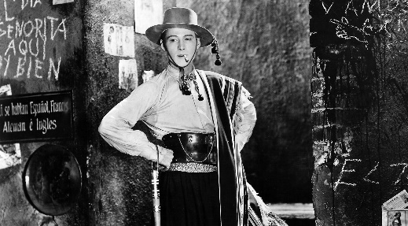És la primera versió de la famosa novel·la de Vicente Blasco Ibáñez que mostra la destrucció d’una família després de la mort del patriarca i l’eclosió de la Primera Guerra Mundial.

“La guionista June Mathis va lluitar per realitzar aquesta adaptació considerada «impossible de filmar», la va escriure per al seu «descobriment», Rudolph Valentino, i va imposar Rex Ingram com a director. Va desenvolupar el personatge d’antiheroi seductor, a la primera part de la pel·lícula, a noble lluitador, ampliant el seu paper respecte a la novel·la.” (Giuliana Muscio).

Dijous 13 d’abril / 17.00 h Sala Chomón  
Dissabte 15 d’abril / 20.00 h Sala Laya  
Música en directe composta i interpretada per Jorge Gil Zulueta.

**Ben-Hur: A Tale of the Christ Ben-Hur**FRED NIBLO, 1925. Int.: Ramon Novarro, May McAvoy, Francis X. Bushman, Betty Bronson, Kathleen Key, Janet Gaynor. EUA. Muda, amb rètols en castellà. 143’. DCP.

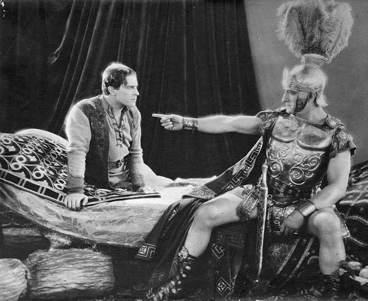La vida d’un jueu noble, el qual es vol venjar dels qui van causar la seva desgràcia, es creua amb la vida de Jesucrist.

“June Mathis va adaptar la novel·la de Lew Wallace i va supervisar-ne el rodatge a Itàlia. La majoria dels guions de Mathis eren adaptacions de novel·les i obres de teatre populars de l’època. Eren molt melodramàtics i revelaven la seva fascinació pel misticisme i l’espiritualisme, així com per l’exotisme. Als seus films hi apareixen estereotips ètnics i de gènere del discurs popular de l’època, però són visualment imaginatius i sòlids en la construcció de la trama” (Giuliana Muscio).

Divendres 21 d’abril / 17.00 h Sala Chomón  
Dijous 27 d’abril / 20.00 h Sala Chomón  
Música en directe composta i interpretada per Mélodie Gimard.

Més informació i programació del cicle *Elles tenien la paraula. Dones guionistes al Hollywood silent* [AQUÍ](https://www.filmoteca.cat/web/ca/cicle/elles-tenien-la-paraula-dones-guionistes-al-hollywood-silent).